用户代表需求确认会议会议记录

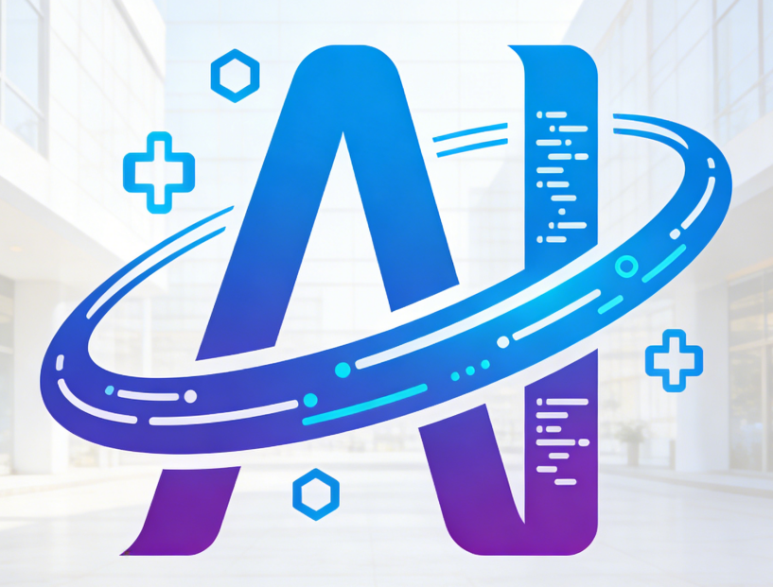

项 目 名 称 一体式ai平台
小 组 成 员 李俊翰 张明慧 曹志隆 陈鹏宇 陈天阳 梅怡钿

项目计划日期： 2026 年 3月 10 日

会议记录
会议名称 | 用户代表需求确认会议 |  | 会议日期 | 3月10日
会议地点 | 理四2-2220 |  | 记录人 | 李俊翰
与会人员 | 陈鹏宇，苏奎老师
会议主题 | 用户代表会议
会议主要内容 | - 用户端与管理端功能演示  - 用户端：可查看任务、资源占用（卡数、CPU）、数据上传等。  - 管理端：可查看整体资源分配、用户配额、日志收集等。  - 开发环境保存与恢复功能评审  - 当前支持导出整个环境（ZIP/VIP），但不支持保存后再恢复。  - 用户代表（苏奎老师）提出：需要增加保存为镜像、从镜像恢复环境的功能。  - 镜像管理需求讨论  - 管理员需提供预制镜像库（不同版本的PyTorch、TensorFlow等）。  - 用户保存的镜像应支持私有/公开/团队共享，以及分享功能。  - 当前该功能已被删除，需重新加上并做权限区分。  - 团队协作与共享模式探讨  - 若面向企业开发场景，需支持数据、镜像、模型共享；  - 若仅面向教学场景，个人模式即可。  - 需明确项目愿景与范围。  - 用户角色定义确认  - 不再区分新手/进阶用户。  - 顶层用例图只保留：普通用户、管理员用户。
记录总结 | - 核心功能缺失：开发环境保存后无法恢复，需补充“保存为镜像”及“从镜像恢复”功能，并支持标签与分类。  - 镜像管理需重构：  - 增加管理员镜像库（预置多种框架版本）；  - 用户保存的镜像支持公有/私有/分享；  - 原删除的镜像管理功能需恢复并完善权限控制。  - 项目范围需明确：决定系统面向教学场景还是企业协作场景，影响团队共享功能的设计。  - 用户角色简化：顶层用例图去掉新手/进阶区分，仅保留普通用户和管理员。  - 后续行动：  - 开发组增加环境保存与恢复功能；  - 镜像管理模块重新设计；  - 项目负责人更新愿景与范围文档；  - 用户代表（苏奎老师）填写问卷。
待办事项 | 序号 | 内容 |  | 负责人 | 截止时间
 | 1 | 增加开发环境保存为镜像、从镜像恢复功能 |  | 李俊翰 | 本周
 | 2 | 重构镜像管理模块 |  | 李俊翰 | 本周
 | 3 | 明确项目愿景与范围 |  | 陈鹏宇 | 本周
 | 4 | 用户代表填写问卷 |  | 苏奎老师 | 本周
下次会议时间 | 5月19日 |  | 下次会议地点 | 腾讯会议
下次会议章程 | 待定

